Акустика
УДК

Дифракция на вытянутом теле вращения с импедансными границами. Метод граничного интегрального параболического уравнения
Корольков А.И. ¹, Шанин А.В. ¹, Белоус А. А. ¹
¹Московский Государственный Университет им. М. В. Ломоносова, физический факультет, 119991, Москва, Ленинские горы.
E-mail: artem.belous@gmail.com
Изучается задача дифракции на вытянутом теле вращения с импедансными граничными условиями. Рассматривается случай приосевого падения высокочастотной волны. Дифракционный процесс описывается с помощью метода параболического уравнения. С помощью теоремы Грина выводится граничное интегральное уравнения типа Вольтерра. Для задачи дифракции на тонком конусе с постоянным импедансом строится итерационное численное решение. Также, численные результаты сравниваются результатами натурного эксперимента, выполненного с использованием метода M-последовательности
Ключевые слова: вытянутые тела вращения, дифракция на конусе, импедансный конус, параболическое уравнение, метод M-последовательности

Введение
В настоящей работе рассматривается задача дифракции на вытянутом теле вращения. Иными словами, предполагается, что продольные размеры тела значительно превышают его поперечные размеры. Поле на поверхности удовлетворяет импедансным граничным условиям. Рассматривается случай приосевого падения. Также предполагается, что длины волн значительно меньше продольных размеров препятствия. При таких предположениях дифракционная задача значительно упрощается и может быть решена в рамках метода параболического уравнения.
Задачи дифракции на вытянутых телах привлекают значительное внимание исследователей. В частности, хорошо изучен случай идеальных граничных условий [1, 2, 3, 4, 5, 6, 7, 8]. Этот случай также рассматривался авторами [9, 10]. Подробный обзор существующих методов может быть найден в [10]. К сожалению, задачи дифракции на телах вращения с импедансными граничными условиями практически не изучены. Авторам известны лишь работы, посвященные импедансному конусу [11, 12, 13]. В данных работах с помощью интегрального представления Конторовича-Лебедева задачу удается свести интегральному уравнению типа Фредгольма. Для случая тонкого конуса строится диаграмма направленности. В [14] исследовано дальнее поле вблизи поверхности конуса.
Настоящая работа является обобщением результатов, полученных в [10], на случай импедансных граничных условий. А именно, выводится граничное интегральное уравнение в параболической постановке. Полученное уравнение относится к классу Вольтерра, что позволяет его решить с помощью метода итераций.
В работе выводятся интегральные уравнения двух типов. Уравнение первого типа, более общее, является двумерным и имеет ядро, зависящее от четырех переменных: по две координаты источника и приемника на поверхности препятствия. Данное уравнение формулируется для произвольного вытянутого тела. Путем учета угловой симметрии выводится ряд одномерных уравнений для угловых мод. Эти уравнения, соответственно, справедливы только для тел вращения. При осевом падении остается только уравнение для нулевой моды, которое решается методом итераций для задачи дифракции на конусе с постоянным импедансом.
Кроме того, полученные численные и аналитические результаты сравниваются с результатами прямого акустического дифракционного эксперимента, выполненного с применением метода M-последовательности. Сравнение проводится для случая идеальных граничных условий Неймана.

Постановка задачи

Постановка задачи для уравнения Гельмгольца
Рассмотрим трехмерное пространство, описываемое цилиндрическими координатами 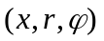. Будем считать, что — продольная координата в том смысле, что все волновые процессы происходят под малым углом к оси . Пусть везде вне тела выполняется уравнение Гельмгольца:
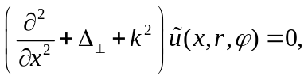
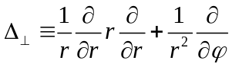.
Временная зависимость имеет форму 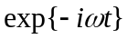 и далее не выписывается. Тело вращения занимает симметричную относительно оси область 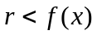. Будем обозначать поверхность тела символом . Тело может быть как компактным 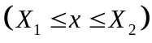, так и полубесконечным 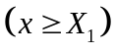. Важным примером тела вращения является конус:
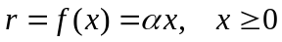.
Падающая волна имеет вид:
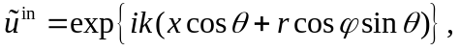
где угол падения предполагается малым.
Полное поле представляется в следующем виде:
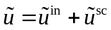.
Здесь 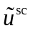 — рассеянное поле, удовлетворяющее условиям излучения. Условия излучения формулируются в виде принципа предельного поглощения. А именно, предполагается, что волновое число имеет малую положительную мнимую часть. Следовательно, рассеянное поле затухает при 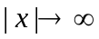 или 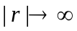.
На поверхности тела должны выполняться импедансные граничные условия:
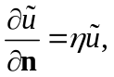
где — импеданс, — внешняя нормаль к поверхности тела. На импеданс накладывается условие неизлучения энергии
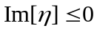.
Если на поверхности тела имеются конические точки (такие, как вершина конуса), то в них должны удовлетворяться условия Мейкснера, заключающиеся в интегрируемости «энергии» 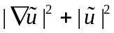 вблизи конической точки.

Постановка задачи для параболического уравнения
Предполагается, что тело вращения вытянуто в том смысле, в котором это понятие было введено в [10]. А именно, предполагается, что дифракционный процесс носит приосевой характер, т. е. выполнены следующие условия:
1. Угол падения мал: 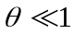.
2. Наклон поверхности меняется плавно: 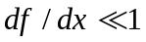.
3. Угол дифракции мал: 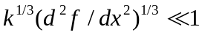.
В соответствии с методом параболического уравнения, представим полное поле в виде
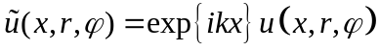,
где 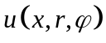 является медленной функцией по сравнению с экспоненциальным множителем. Подставляя в и пренебрегая членом со второй производной по , получаем параболическое уравнение теории дифракции (ПУТД):
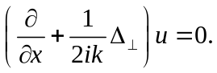
Падающая волна в параболическом приближении принимает вид
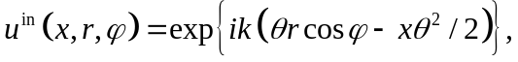
где учтено, что 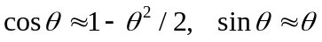. Легко проверить, что удовлетворяет . В случае осевого падения 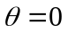 имеем
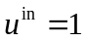.
Импедансные граничные условия (5) переходят в
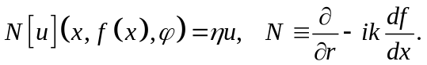
Переход от 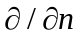 к 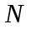 подробно обсуждается в [10]. Предполагается, что импеданс мал, т. е. выполняется условие 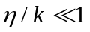. Тогда скорость распространения поверхностных волн будет близка к скорости звука, и, следовательно, они будут хорошо описываться параболическим приближением [15].
Постановка задачи для ПУТД должна быть дополнена начальным условием
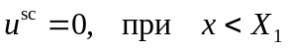,
отражающим тот факт, что ПУТД описывает только волны, распространяющиеся в положительном направлении.
Кроме того, должны выполняться условия излучения, накладываемые в виде принципа предельного поглощения.
Наконец, требуется выполнение условий Мейкснера. А именно, вблизи конической точки требуется интегрируемость следующего выражения [10]:
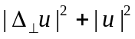.

Вывод граничного интегрального уравнения

Теорема Грина для параболического уравнения
Введем векторные обозначения для точек пространства 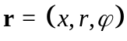. Определим функцию Грина как решение неоднородного параболического уравнения с источником в точке 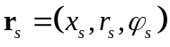:
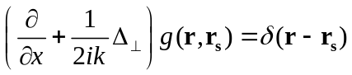,
где оператор в левой части действует на компоненты вектора , а — дельта-функция Дирака. Решение уравнения должно удовлетворять начальному условию, то есть должно обращаться в ноль при 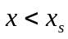. При помощи непосредственной подстановки в (14) можно убедиться, что этим условиям удовлетворяет функция Грина, имеющая при 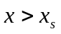 следующий вид:
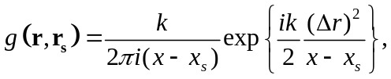
где 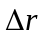 — расстояние между проекциями векторов в поперечной плоскости:
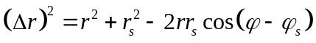.
Сформулируем теорему Грина для параболического уравнения [10]. Пусть  — конечная связная область с гладкой границей 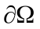 и внешней нормалью . Рассмотрим пару неоднородных параболических уравнений
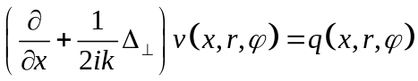,
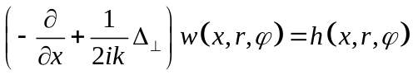
для некоторых 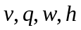. Отметим, что второе уравнение является комплексно сопряженным к первому, то есть описывает распространение волн в отрицательном направлении.
Введем векторные функции:
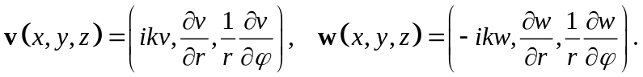
Наконец, сформулируем теорему Грина:
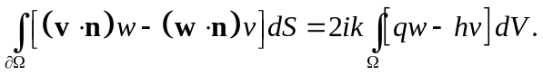

Граничное интегральное уравнение для полного поля
Применим теорему Грина к области , сечение которой изображено на Рис. 1. Область ограничена плоскостью 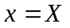, где 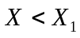, плоскостью 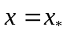 для некоторого 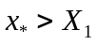, цилиндром 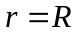, где 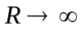, и поверхностью тела вращения . Область обладает осевой симметрией относительно оси . В качестве подставим в рассеянное поле 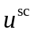, а в качестве подставим 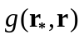, где
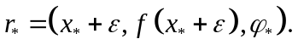
Здесь 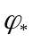 предполагается произвольным, — малым (ниже рассматривается предел 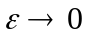). Проводя выкладки, аналогичные таковым в [10], получаем следующее интегральное уравнение:
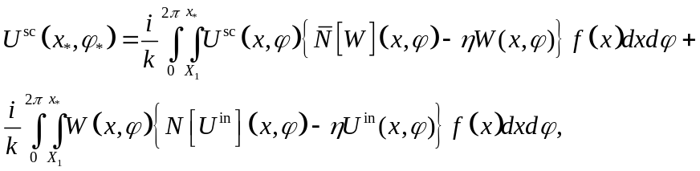
где были введены следующие обозначения:
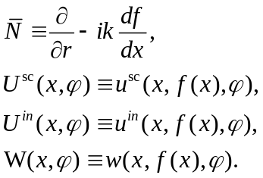
Введем обозначение для ядра уравнения :
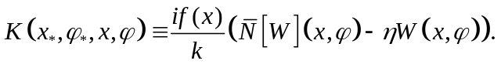
Уравнение может быть упрощено. А именно, применяя теорему Грина к области с функциями
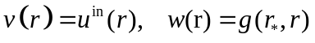,
получим интегральное соотношение:
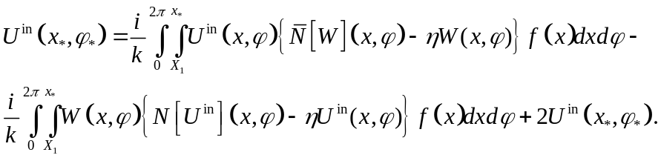
Складывая и , получим уравнение для полного поля 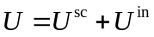 на поверхности тела:
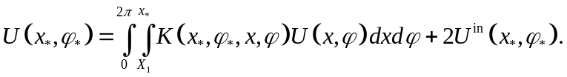
Ядро (22) дается следующим выражением:
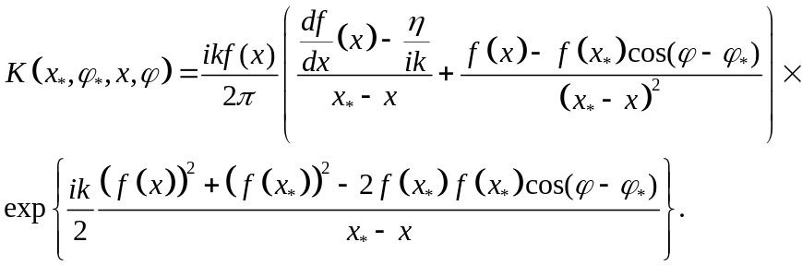
Уравнение является уравнением Вольтерра по переменной и уравнением с разностным ядром по переменной .

Граничное интегральное уравнение для угловых мод
Воспользуемся осевой симметрией задачи. Представим падающее и полное поля на поверхности тела в виде рядов Фурье:
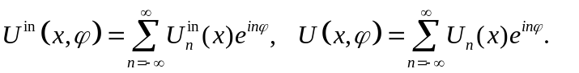
Функции 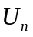 удовлетворяют следующим интегральным уравнениям:
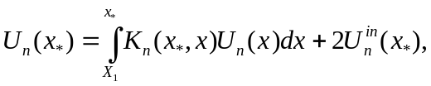
где
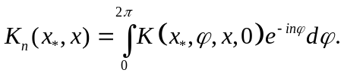
Используя , можно получить явное выражение для 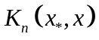:
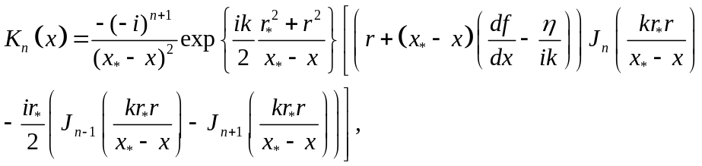
где 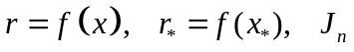 — функция Бесселя первого рода.
Стоит отметить, что по аналогии с [10] для конечного тела вращения может быть получено выражение для диаграммы направленности и доказана оптическая теорема.

Дифракция на импедансном конусе при осевом падении

Граничное интегральное уравнение для конической задачи при осевом падении
Рассмотрим конус, для которого 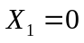, т. е. вершина конуса находится в начале координат, как показано на Рис. 2. Профиль конуса представляет собой прямую линию , где является тангенсом угла между осью конуса и его образующей. Предполагается, что 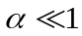.
Пусть падающая волна распространяется вдоль оси , то есть имеет вид (9). В этом случае полное поле обладает осевой симметрией и описывается нулевой компонентой ряда :
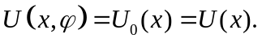
Тогда задача сводится к одномерному интегральному уравнению:
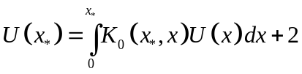
с ядром
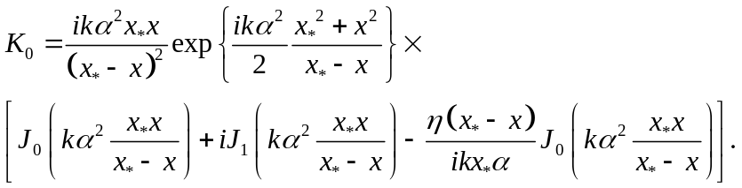

Случай разделяющихся переменных
Пусть импеданс меняется обратно пропорционально :
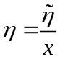.
Тогда задача для параболического уравнения может быть решена с помощью метода разделения переменных. Перейдем в систему координат 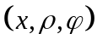 с
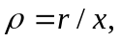
и введем новую полевую переменную :
Уравнение переходит в
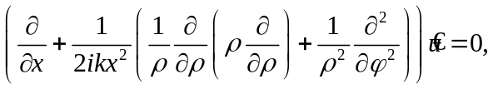
а граничное условие переходит в
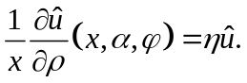
При выполнении условие переходит в
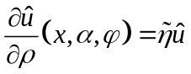
и, следовательно, переменные разделяются.
Представим полное поле в виде
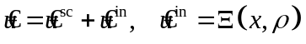
Разделяя переменные в , получим следующее представление для рассеянного поля:
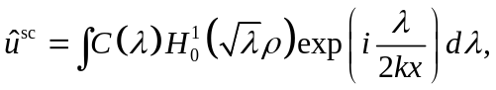
где 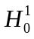— функция Ханкеля 1-го рода, а 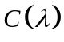 и контур интегрирования подлежат определению. Для определения подставим в , и воспользуемся известным соотношением из теории Бесселевых функций [16]:
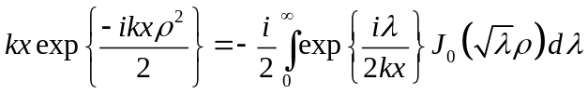
и получим:
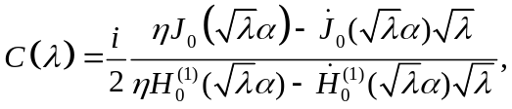
где были введены следующие обозначения:
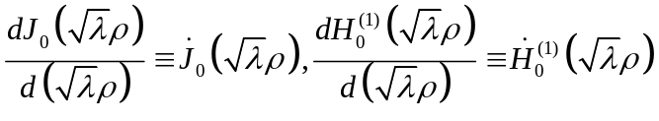
Таким образом, рассеянное поле 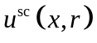 дается следующим выражением:
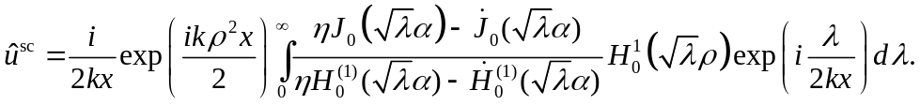
Данный ответ можно получить и непосредственно из . Действительно, интегральное уравнение в данном случае сводится к уравнению с разностным ядром при помощи замены 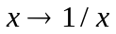. Решение, соответственно, строится с помощью интегрального преобразования Фурье. Аналогичные выкладки были проделаны авторами в [10].
Ниже формула будет использована для верификации метода численного интегрирования уравнения .

Численное решение уравнения
Случай переменного импеданса
В данном случае уравнение не может быть решено методом итераций. Действительно, при малых граничные условия близки к идеальным условиям Дирихле. Можно показать, что граничное интегральное уравнение для задачи Дирихле является уравнением Вольтерра 1-го рода, а такое уравнение, как известно, не может быть решено методом итераций. Следовательно, метод итераций не может быть применен и к уравнению при малых 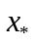.
Будем решать , заменяя интеграл в правой части его дискретным аналогом и сводя интегральное уравнение к системе линейных уравнений. А именно, будем искать решение, аппроксимируя 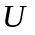 кусочно-линейными функциями [17]:
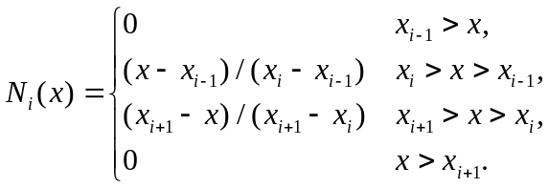
Индекс пробегает значения от 1 до 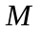, где — число базисных функций. Поле ищется в виде:
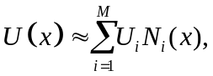
где 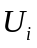 — неизвестные числа подлежащие определению. Подставляя в , получим следующую систему линейных уравнений:
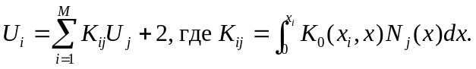
Для корректного вычисления матричных элементов 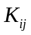 необходимо учитывать поведение ядра 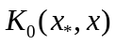 вблизи особой точки 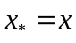. Используя асимптотические формулы для функций Бесселя большого аргумента, можно легко увидеть, что ядро имеет особенности двух типов. Первая особенность имеет осциллирующий характер:
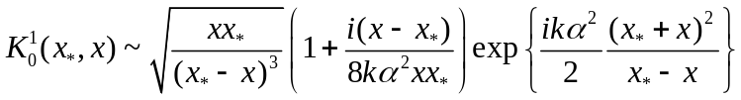
Вторая особенность является интегрируемой:
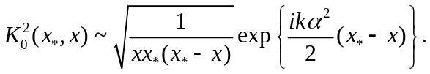
Для вычисления интеграла от 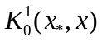 контур интегрирования деформировался в верхнюю полуплоскость. Для вычисления 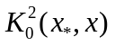 применялся метод вычитания сингулярности [17]. После регуляризации матричные элементы вычислялись с помощью метода трапеций. На Рис. 3 представлен результат решения системы и приведено точное решение .
Случай постоянного импеданса
При постоянном импедансе уравнение может быть решено методом итераций. А именно, будем решать следующую итерационную задачу:
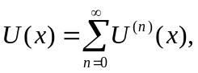
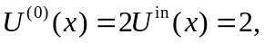
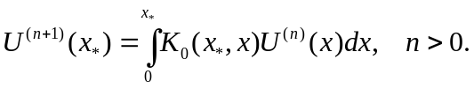
Результат итерационного решения приведен на Рис. 4. Как можно видеть из графиков, для достижения приемлемой точности достаточно совершить 10-15 итераций.

Прямой дифракционный эксперимент на идеально ЖЕСТКОМ конусе
Для случая идеально жесткого конуса (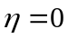) уравнение было проверено экспериментально. Узкий (угол при вершине 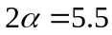 градусов) цельный дюралюминиевый конус круглого сечения длиной 1 метр был подвешен в воздухе (Рис. 5). Маленький (характерный размер около 1 см) микрофон был помещен на его поверхности. Конус облучался при помощи точечного по сравнению с длиной волны источника (использовался арматурный источник Knowles RAB-32257 с характерным размером около 1 см) с разных сторон так, чтобы микрофон попадал в освещенную источником или затененную конусом область (Рис.6)
Эксперимент проводился при помощи метода М-последовательности: конус облучался псевдослучайным сигналом с частотами 1 кГц – 10 кГц, и из корреляции между псевдослучайным сигналом и выходным сигналом с микрофона вычислялся импульсный отклик системы [19]. После накладывания маски во временной области при помощи преобразования Фурье вычислялся частотный отклик.

Численное решение уравнения (24) при неосевом падении
После аппроксимации поля на поверхности кусочно-линейными функциями (43), оно представляется в виде:
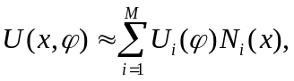
где 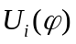 это неизвестные искомые функции, имеющие угловую зависимость. Подставив в , получим систему интегральных уравнений:
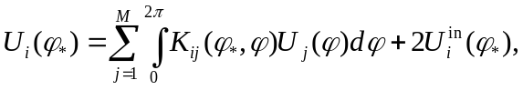
где индекс 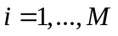,
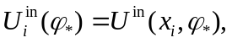
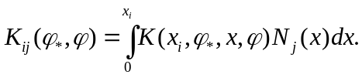
Подынтегральное выражение в осциллирует около точки 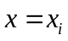, что может вызвать численную ошибку. Как и в случае вычисления интеграла от (46), сместим контур интегрирования в верхнюю полуплоскость так, чтобы ядро  экспоненциально спадало. Затем дискретизуем систему (52) конечными разностями и решим ее методом итераций.

Результаты эксперимента и сравнение с решением
Осевое падение
В случае осевого падения 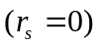 дифрагированное поле практически отсутствовало. Поле, измеренное на поверхности конуса, было близко к полю, измеренному на аналогичном расстоянии от источника в отсутствие конуса: наличие конуса не изменило поля. Этот результат можно качественно объяснить с помощью метода зон Френеля. Дифракция на препятствии предполагается значительной, если препятствие покрывается несколькими зонами Френеля по отношению к координатам источника и приемника. Оценим разность прямого пути от источника к приемнику и пути луча, дифрагированного на конусе (Рис. 7):
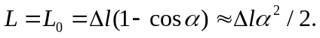
Размер первой зоны Френеля 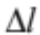 можно найти, приравняв разность путей к половине длины волны:
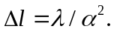
В эксперименте использовались частоты 1-10 кГц. Значит, для самых высоких используемых частот величина 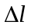 около 15 метров, что в 15 раз больше всей длины конуса. Поэтому никакой дифракции при осевом падении не наблюдается. Аналогичный результат можно получить, непосредственно решая уравнение .
Неосевое падение
Используя оценку, аналогичную , можно показать, что дифракционный процесс становится более заметным, когда источник смещается с оси конуса. В данном разделе предоставляется экспериментальное подтверждение этому факту. Результаты эксперимента для шести положений источника 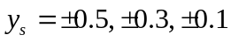 м, 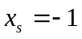 м в сравнении с численным решением уравнения показаны на Рис. 8, 9, 10. Микрофон был размещен на поверхности конуса в точке с продольной координатой 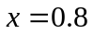 м, как показано на Рис. 6. На графиках представлены модули величины 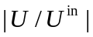, чтобы исключить геометрическое затухание поля.
Из эксперимента можно сделать следующие выводы: 1) модуль поля в освещенной части конуса (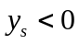) больше, чем в теневой области (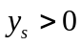); 2) Величина стремится к 2 в освещенной зоне с ростом частоты (это соответствует случаю отражения от абсолютно жесткой стенки) и стремится к нулю в тени.
Расхождения в теории и эксперименте авторы связывают с ошибками измерения расстояний, электрическими шумами и несовершенством источника и микрофона. Также отметим, что точность параболического приближения уменьшается с ростом , поскольку дифракционный процесс перестает быть приосевым.

заключение
В данной работе с помощью метода параболического уравнения была рассмотрена дифракция на вытянутом теле вращения с импедансными граничными условиями в случае приосевого падения. С помощью теоремы Грина выведено граничное интегральное уравнение типа Вольтерра. Для случая осевого падения на конус с переменным импедансом строится точное решение данного уравнения. Для случая постоянного импеданса интегральное уравнения решается численно с помощью метода итераций.
Полученные результаты подтверждается экспериментально для случая дифракции на идеальном жестком конусе с помощью прямого акустического дифракционного эксперимента с использованием метода M-последовательности.
СПИСОК ЛИТЕРАТУРЫ
- Андронов И.В. Дифракция на сильно вытянутом теле вращения // Акустический журнал, 2011, т. 57, № 2, с. 147-152 (2011).
- Andronov I.V., Bouche D. Diffraction by a narrow circular cone as by a strongly elongated body // Journal of Mathematical Sciences, Vol. 185, Issue 4, pp. 517-522 (2012).
- Andronov I.V., Bouche D., Duruflé M. High-frequency diffraction of a plane electromagnetic wave by an elongated spheroid // IEEE Antennas and Wireless Propagation Letters, Institute of Electrical and Electronics Engineers, 60 (11), pp. 5286-5295 (2012).
- Kirpichnikova N.Y., Popov M.M. Leontovich-Fick parabolic equation metho in the problems of short-wave diffraction by prolate bodies // J. Math. Sci. (N.Y.) Vol. 194, №1, pp. 30-43 (2013).
- Попов М.М., Кирпичникова Н.Я. О проблемах применения параболического уравнения к дифракции на вытянутых телах // Акустический журнал, т. 60, № 4, с. 339-346 (2014).
- Engineer J.C., King J.R., Tew R.H. Diffraction by slender bodies // European Journal of Applied Mathematics. Vol. 9, pp. 129-158 (1998).
- Smyshlyaev V.P. Diffraction by Conical Surfaces at High Frequencies // Wave Motion 12 (4), pp. 329-339 (1990).
- Felsen L.B. Plane wave scattering by small angle cones // IRE Trans. Antennas Propagat. 50, pp. 121-129 (1957).
- Шанин А.В. Асимптотики волнового поля при дифракции на конусе и дифракционный ряд на сфере // Записки научных семинаров ПОМИ, 393, стр. 234-258 (2011).
- Shanin A.V., Korolkov A.I. Diffraction by an elongated body of revolution. A boundary integral equation based on the parabolic equation // arXiv:1704:08857 (2017).
- Лялинов М.А. О дифракции плоской волны на импедансном конусе // Зап. научн. сем. ПОМИ, 297, стр 191-215 (2003).
- Bernard J.-M. L. and Lyalinov M.A. Electromagnetic scattering by a Smooth Convex Impedance Cone // IMA J. Appl. Math. 69, pp. 285-333 (2004).
- Antipov Y.A. Diffraction of a plane wave by a circular cone with an impedance boundary condition // SIAM J. Appl. Math. Vol. 62, No. 4, pp. 1122-1152 (2003).
- Lyalinov M.A. The far field asymptotics in the problem of diffraction of an acoustic plane wave by an impedance cone// Russian Journal of Mathematical Physics, Vol. 16, Issue 2, pp. 277-286 (2009).
- Корольков А.И., Шанин А.В. Дифракция высокочастотной волны на импедансном отрезке при скользящем падении // Акустический журнал, т. 62, № 3, с. 648-656 (2016)
- Градштейн И.С., Рыжик И.М. Таблицы интегралов, сумм, рядов и произведений // М.: Физматгиз, 1963.
- Зенкевич О.С. Метод конечных элементов в технике // М.:Мир (1975).
- Kantorovich L.V., Krylov V.I. Approximate methods of higher analysis // Interscience publishers, Inc., New York, 1958.
- Шанин А.В., Валяев В.Ю. Метод последовательностей максимальной длины в дифракционном эксперименте // Акустический журнал, т. 57, № 3, с. 420-425 (2011).

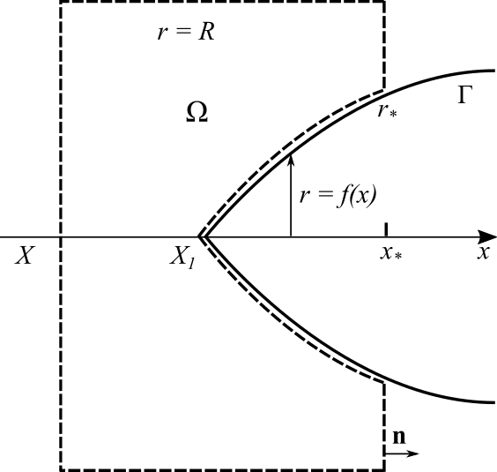
- Сечение области для теоремы Грина.
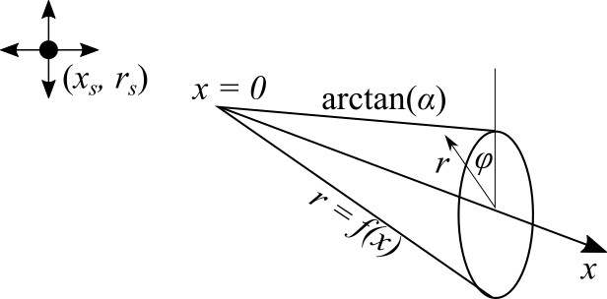
- Цилиндрические координаты и положение конуса.

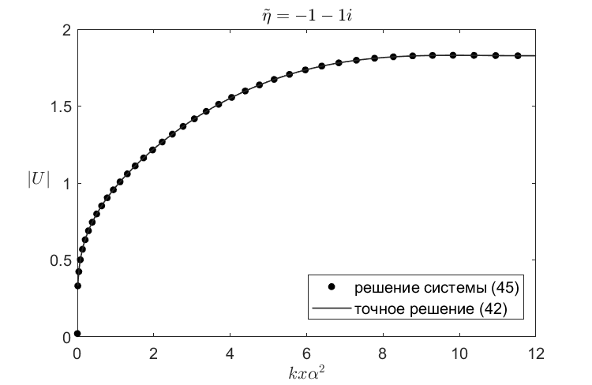
- Численное решение для случая переменного импеданса.
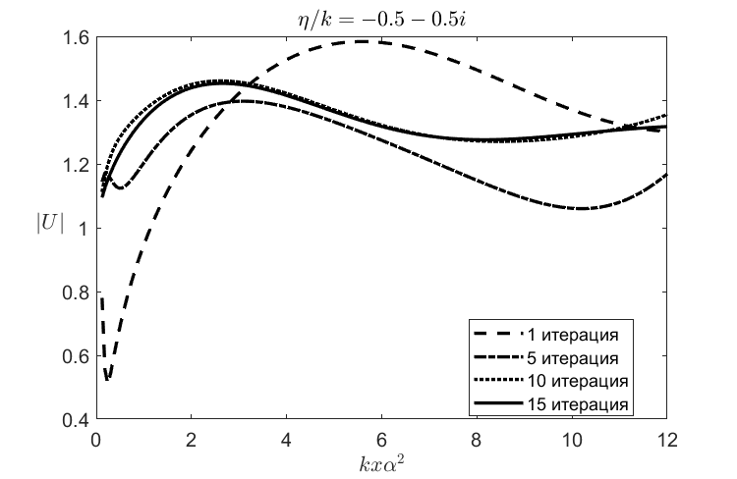
- Итерационное решение для случая постоянного импеданса.

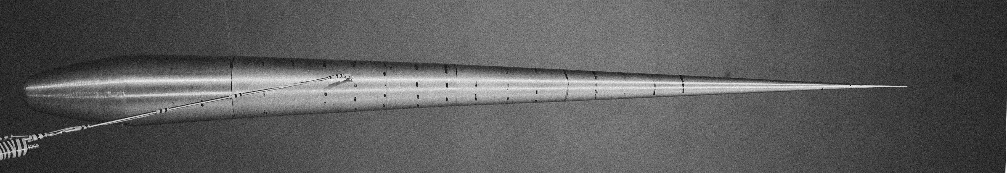
- Фотография дюралюминиевого конуса с микрофоном, помещенным на его поверхности.
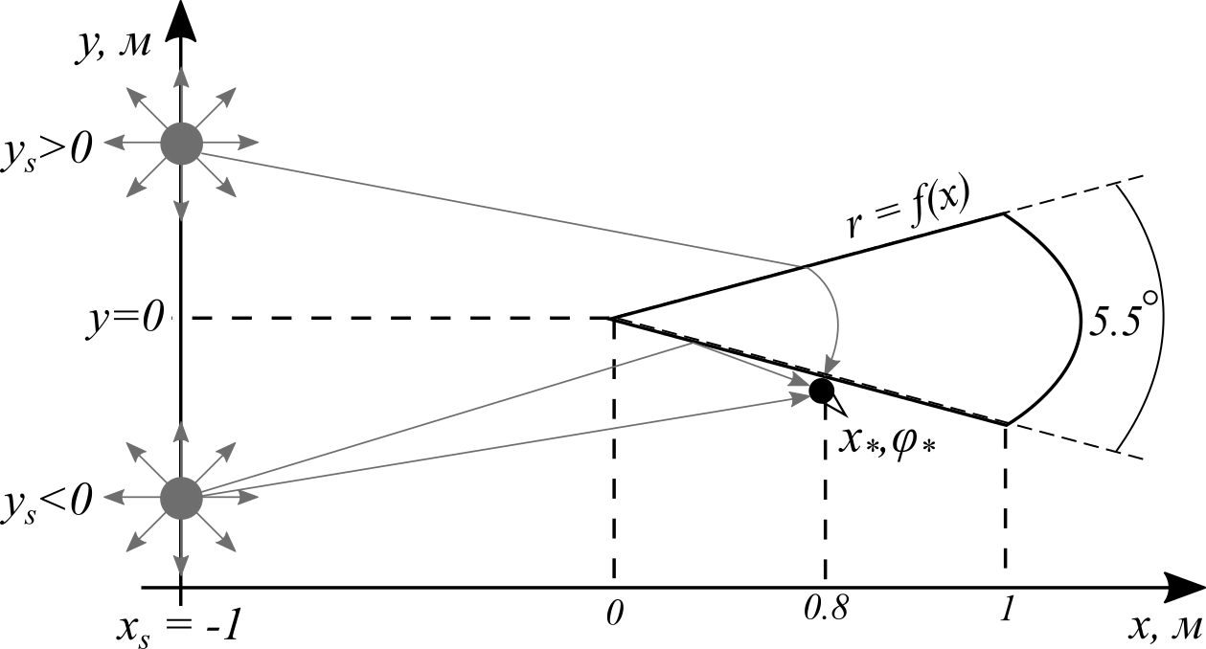
- Схема эксперимента, вид сверху.
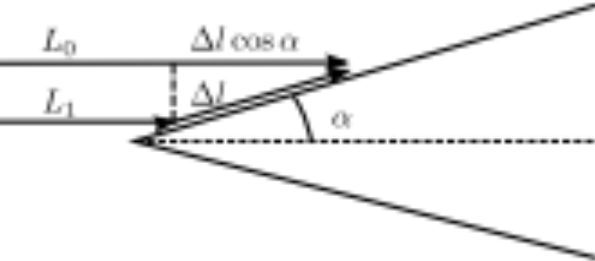
- Иллюстрация к оценке размера зоны Френеля.
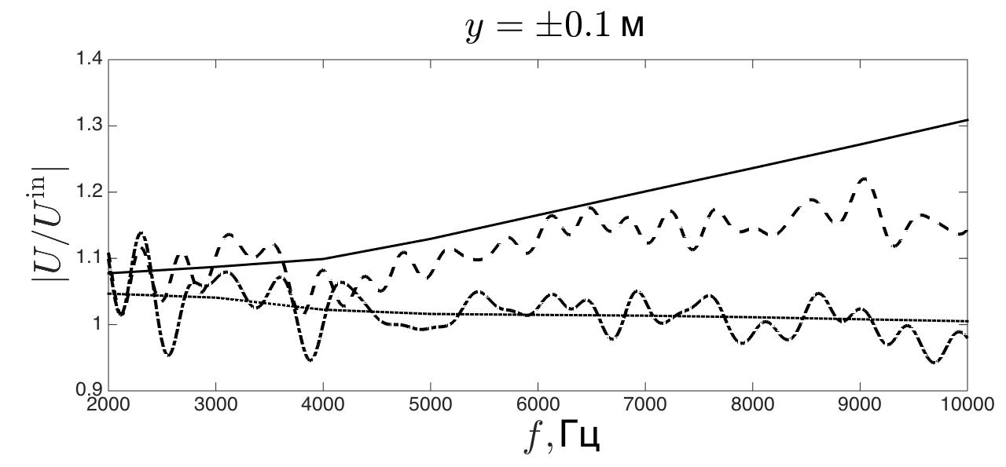
- Сравнение результатов эксперимента с теоретическими для 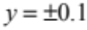 м: теоретическая зависимость (сплошная линия) и эксперимент (прерывистая линия) для 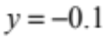 м, теоретическая зависимость (точечно-пунктирная линия) и экспериментальная (штрихпунктирная линия) для 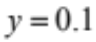 м.
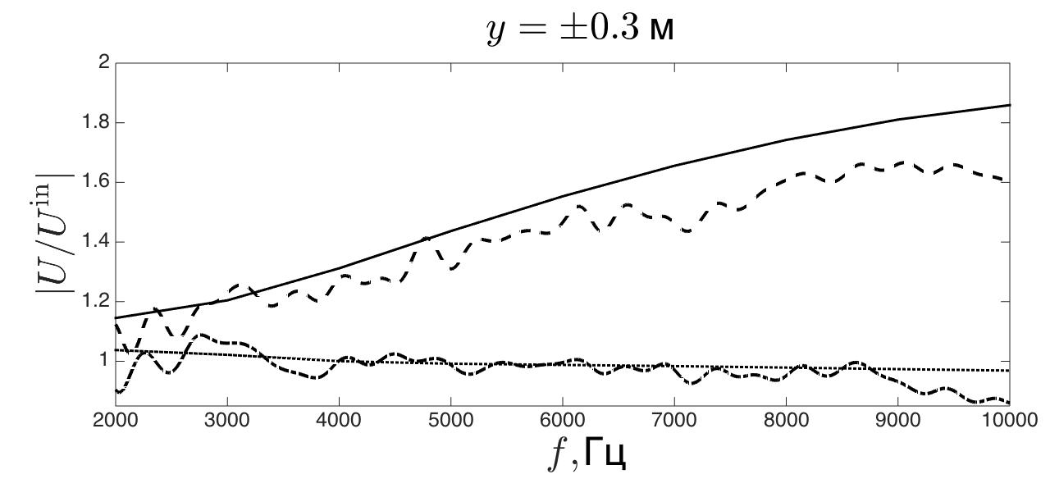
- Сравнение результатов эксперимента с теоретическими для 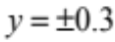 м: теоретическая зависимость (сплошная линия) и эксперимент (прерывистая линия) для 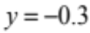 м, теоретическая зависимость (точечно-пунктирная линия) и экспериментальная (штрихпунктирная линия) для 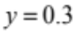 м.

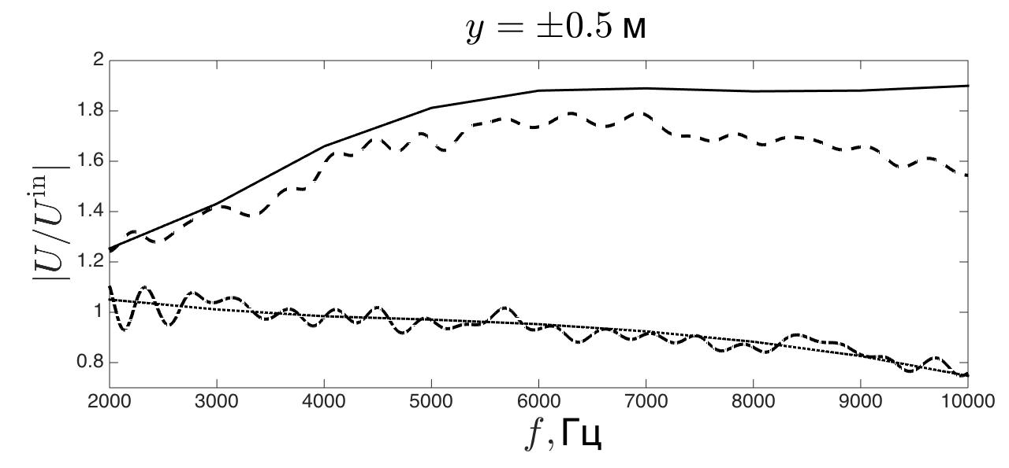
- Сравнение результатов эксперимента с теоретическими для 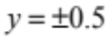 м: теоретическая зависимость (сплошная линия) и эксперимент (прерывистая линия) для 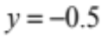 м, теоретическая зависимость (точечно-пунктирная линия) и экспериментальная (штрихпунктирная линия) для 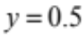 м.

